Hoher Praktikumsanteil im Ausland
Sehr viele Jugendliche der HLUW Yspertal absolvieren ihr Pflichtpraktikum in verschiedensten umweltwirtschaftlichen Bereichen im Ausland. Dank Förderung durch die Europäische Union über das Programm Erasmus+ wird den angehenden Umweltingenieuren dies ermöglicht.

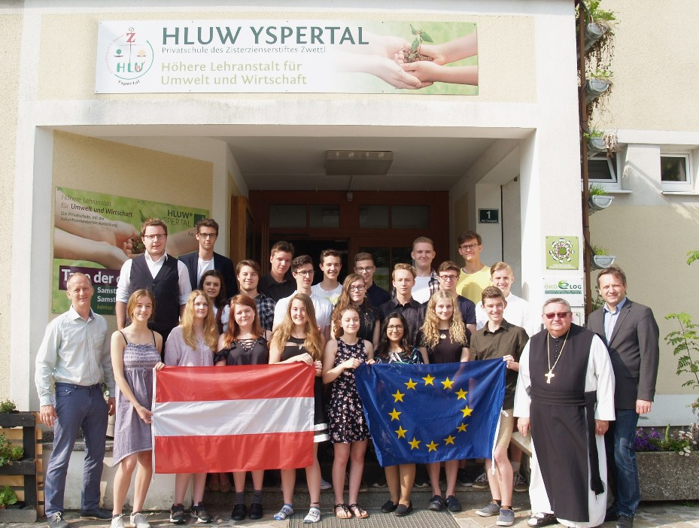

Die Auslandspraktikantinnen und -praktikanten wurden an ihrem letzten Schultag vom Schulerhalter Abt Johannes Maria Szypulski (2.v.r.), vom Schulleiter Mag. Gerhard Hackl (rechts) und Mag. Christoph Zauner (Erasmus+ Koordinator der Schule, links) mit den besten Erfolgswünschen verabschiedet. Foto: HLUW Yspertal

Yspertal, Stift Zwettl – Mit Ende Mai endet für den 3. Jahrgang der HLUW Yspertal das Schuljahr. Die Schülerinnen und Schüler der Privatschule des Zisterzienserstiftes Zwettl müssen in den kommenden Monaten Praxiserfahrung, in verschiedenen Firmen im Rahmen ihres Pflichtpraktikums, sammeln. Ungefähr ein Drittel der Schülerinnen und Schüler der diesjährigen 3. Klassen absolvieren diese Praktika im EU Ausland. Heuer verteilen sich die zehn Firmen bzw. Institutionen auf die Länder Deutschland, Großbritannien, Irland, Norwegen und Schweden. Gefördert werden die Praktikumsstellen aus den Mitteln der EU durch das Programm Erasmus+.

Botschafter für umweltwirtschaftliches Denken

Die SchülerInnen sollen im Zuge ihres Aufenthaltes wertvolle Erfahrungen für ihr späteres Berufsleben machen, aber auch das positive Gedankengut des Umweltschutzes nach Europa tragen. „Die Anzahl der Schülerinnen und Schüler aus den 4. Jahrgängen, welche für ihre Diplomarbeiten im Ausland forschen wird auch jedes Jahr mehr“, freut sich Mag. Christoph Zauner von der HLUW. „Dies ist eine Auszeichnung für unsere unikaten und modernen Ausbildungszweige.“

Schau vorbei, mach mit an der HLUW

Zahlreiche Jugendliche aus ganz Österreich besuchen schon die HLUW Yspertal. Der Anteil der Mädchen liegt bei etwa 40 Prozent. Zwei Ausbildungszweige stehen zur Wahl: „Umwelt und Wirtschaft“ und „Wasser- und Kommunalwirtschaft“. Die Anmeldung zum Schulbesuch ist jederzeit möglich. Es gibt noch freie Ausbildungsplätze und die Schule freut sich jederzeit über Schnupperschülerinnen und -schüler. Besuche doch einfach einmal diese lebendige Schule mit Top-Berufschancen in Yspertal! Infos unter: Tel.: 07415 7249 oder http://www.hluwyspertal.ac.at

Coole und günstige Jugendwoche an der HLUW

Ferienbetreuungswoche, Erlebniswoche oder Jugendwoche für nachhaltiges Leben – die Erfolgsgeschichte dieser „coolen“ Woche für Kinder und Jugendliche zwischen 10 und 16 Jahren blickt auf eine lange Geschichte zurück. „Heuer feiern wir bereits 20 Jahre Jugendwoche mit naturverbundenen Programmpunkten an unserer Schule“, freut sich Schulleiter Mag. Gerhard Hackl. Im Sommer 2018 findet die sogenannte „Young Life“-Jugendwoche an zwei Terminen von 18. bis 24. August und 25. bis 31. August 2018 statt. Sie bietet ein interessantes, abwechslungsreiches, naturbezogenes Programm, wo man auch in die ökologischen und umweltwirtschaftlichen Schulinhalte sprichwörtlich hineinschnuppern kann. „Wir verrechnen nur einen kleinen Unkostenbeitrag von 210,00 Euro. Dieser garantiert ein tolles Erlebnis und beinhaltet natürlich Verpflegung, Nächtigung und eine professionelle pädagogische Betreuung in unserem Privatinternat“, so Hackl.

Lebendige Privatschule des Stiftes Zwettl in Yspertal

Mit dem Slogan „Halte dich und unsere Umwelt fit!“ startet die moderne Schule aus dem Yspertal in die Zukunft. Familiäres, wertschätzendes und lebendiges Miteinander in Schule und Privatinternat sind neben hoher Fachkompetenz in Umweltchemie, Umwelttechnik und Umweltwirtschaft die wichtigsten Faktoren für den Erfolg der berufsbildenden höheren Privatschule aus Niederösterreich. Besonders wichtig ist die geistige und körperliche Fitness. Mit zahlreichen Sportangeboten, von Fußball für Mädchen und Burschen über Volleyball bis hin zum Bogenschießen und Fitnessprogrammen wird den Teenagern eine Menge geboten. Nach einer fünfjährigen Ausbildung kann man direkt ins Berufsleben einsteigen. Umwelt- und Abfallbeauftragte/r, Mikrobiologie- und Chemielaborant/in oder Umweltkaufmann/frau sind Beispiele dafür. Ein Drittel der Unterrichtszeit findet in Form von Praktika oder Projekten statt. Projektwochen und Fachexkursionen mit Auslandskontakten, miteinander arbeiten und Spaß haben und gemeinsam coole Freizeitangebote erleben, das alles sorgt für eine lebendige Berufsausbildung. Natürlich gibt es ein Privatinternat für Mädchen und Burschen. Mit umfangreichen Förderangeboten in der Schule und im Internat kann man seine persönliche Fitness steigern. Die Ausbildung schließt man mit der Reife- und Diplomprüfung ab und erlangt damit auch die Studienberechtigung. Nach facheinschlägiger Berufserfahrung können die Umweltabsolventinnen und Absolventen auch um den Ingenieurtitel ansuchen.

